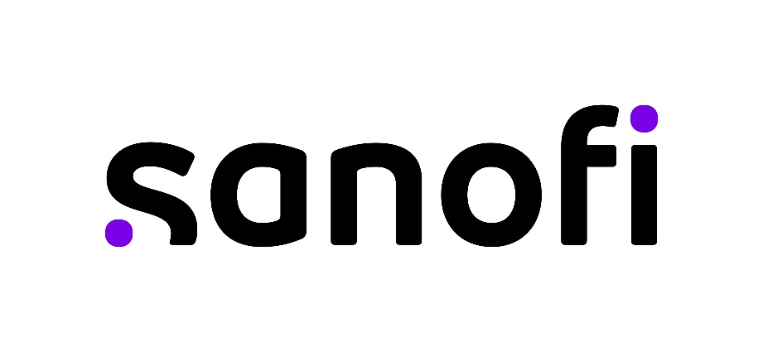

|  |
| --- |
| 프랑스에 본사를 둔 사노피 그룹은 전세계 100여 개국에 진출해 있으며, 끊임없는 혁신을 추구하는 세계 선두의 헬스케어 기업입니다.  국내에서는 사노피-아벤티스 코리아/사노피파스퇴르를 통해 예방에서 치료까지 환자들의 다양한 니즈에 부응하는 글로벌 헬스케어 기업으로 자리매김하고 있습니다. Sanofi, a global healthcare leader, discovers, develops and distributes therapeutic solutions focused on patient's needs. Sanofi has core strengths in diabetes solutions, human vaccines, innovative drugs, and Consumer healthcare. |

**Hiring Department Information 모집부서**

|  |  |
| --- | --- |
| Hiring Department 모집부서 | Quality Assurance (품질경영부서) |
| Department Information 부서소개 | 의약품(백신포함) 출하 및 품질관리 |

**Hiring Details 채용내용**

|  |  |
| --- | --- |
| Employment Status 근무형태 | Trainee (Internship) |
| Requirement 지원자격 | 국내외 대학교 학부생, 대학원 재학생 |
| Employment Period 근무기간 | 12 May 2025 – 11 November 2025 |
| Employment Location 근무지 | 서울 서초구 반포동 사노피 본사 |

**Job Specifications 업무내용**

|  |
| --- |
| 당사에서는 제약회사 품질경영부서의 업무를 직접 경험해보고 GDP(의약품 유통관리 기준)에 대한 이해를 높일 수 있는 Trainee 프로그램을 운영하고 있습니다. 품질 분야에 관심 있는 역량 있는 인재들의 많은 지원 바랍니다.  **[주요 업무]**  품질경영팀 업무 지원  제품 출하 관련 업무 보조  품질 관련 문서 정리 및 관리  품질 불만 처리 지원  의약품 유통관리기준(GDP) 준수 활동 지원  **[기타 안내**]  근무 성과에 따라 최대 6개월까지 연장 근무 가능 |

**Application Detail 지원**

|  |  |
| --- | --- |
| Application Mail 지원 및 문의 | Zisoon.shin@sanofi.com |
| Job Application 제출서류 | 자유양식의 국영문 이력서 및 자기소개 |
| Submission Due Date 접수마감일 | April 17, 2025 |
| Selection Process 전형절차 | 서류전형 – 면접전형 – 최종합격 (서류합격자에 한하여 개별 연락) |

장애인 및 국가 보훈 취업 지원 대상자는 관계 법령에 의거하여 우대

People with disabilities as well as descendants will be given preference according to the related law.

**Home Sanofi In Korea** : [Sanofi-Aventis Korea](http://mysanofi.sanofi.com/sites/Korea/Pages/default.aspx?enableredirection=true)